Тема: Олимпийские и Паралимпийские ценности.
Цель: актуализация информации о XXІІ Олимпийских и XІ Паралимпийских зимних играх;
расширить представление об Олимпийских зимних играх;
раскрыть понятия ценностей Олимпийского и Паралимпийского движений;
прививать любовь к спорту.
.

Ход классного часа.

І. Вступительная беседа.

-Ребята, о чем вам говорит число 2014?
-Как связаны между собой это число и город Сочи?
-В 2014 году в г. Сочи будут проходить XXІІ Олимпийские зимние игры.
-Кто знает, когда и где проходили І Олимпийские игры?
-Идея проведения игр принадлежит Пьеру де Кубертену. 23 июня 1894г. было принято решение провести Олимпийские игры на его родине – в столице Греции Афинах.
- І Олимпийские игры проходили в апреле 1896г. В Афины прибыли 311 спортсменов из 11 стран мира. Они разыгрывали первенство в 9 видах спорта:
1)велосипедном
2)борьбе
3)гимнастике
4)лёгкой атлетике
5)плавании (в открытом море)
6)стрельбе
7)теннисе
8)тяжелой атлетике
9)фехтовании
-Участие принимали только мужчины. Победителям вручали лавровый венок и оливковая ветвь, срезанная в священной роще Олимпии, а также диплом. С первой Олимпиады установилась традиция исполнения национальных гимнов и поднятия государственных флагов в честь победителей.
- ІІ Олимпийские игры состоялись спустя 4 года, в 1900г. в Париже. Впервые в них приняли участие 11 женщин. Они состязались лишь в теннисе и гольфе. Итак, через каждые 4 года проводились последующие Олимпийские игры. Лишь VІ в 1916 году не состоялись из-за Первой мировой войны. XІІ в 1940г. и XІІІ в 1944 г.
-Как вы думаете, почему эти игры были пропущены?
-Они не состоялись из-за ІІ Мировой войны. В России мы её знаем, как Великую Отечественную войну.
-А вот XXІІ Олимпийские игры проходили в Москве.
-Ребята, а как так получается, что в 1980 году в Москве проходили XXІІ игры и теперь в 2014 году в г. Сочи будут проходить опять XXІІ игры?
-Может ли такое быть?
-Это были летние Олимпийские игры, а в Сочи будут проходить зимние игры.

ІІ. Беседа о зимних Олимпийских и Паралимпийских играх.

-Через сколько лет будут проходить игры в Сочи?
-Сколько вам тогда будет лет?
-В Сочи будут проходить 2 спортивных события.
1 событие - Олимпийские игры.
2 событие – Паралимпийские игры.
-Чем отличаются эти игры?
-Кто принимает участие в Паралимпийских играх?
-Как вы думаете, в каких видах спорта будут состязаться спортсмены?
- Зимние Олимпийские игры включают в себя 7 видов спорта, которые ещё делятся на подгруппы, получается всего15.

Работа по иллюстрации «Олимпийские зимние виды спорта».

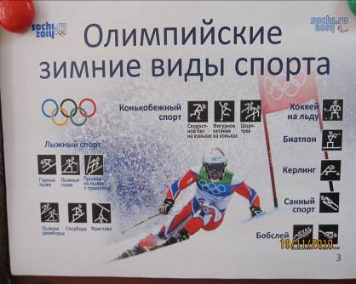

Аналогично разбирают виды спорта Паралимпийских игр.

Работа по иллюстрации «Паралимпийские виды спорта».

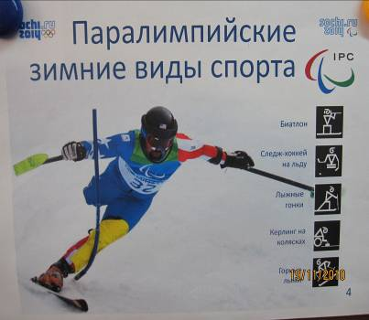

ІІІ. Символы игр.

1.-Обратите внимание на символ Олимпийских игр. Это 5 колец, скреплённых между собой. Эти кольца символизируют 5 континентов нашей планеты.

Выступление подготовленных детей (составляют из цветных колец символ и рассказывают, что обозначает каждый цвет).

Синий цвет - Европа.
Черный цвет – Африка.
Красный цвет – Америка.
Жёлтый цвет – Азия.
Зелёный цвет – Австралия.

2.-Символом Паралимпийских игр является трёхцветный знак в виде трёх штрихов. Этот знак символизирует разум, тело, несломленный дух. А цвет выбран неслучайно. Это три наиболее распространённых цвета во флагах государств мира.

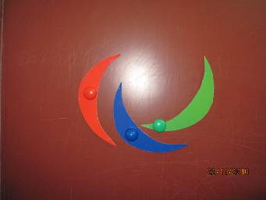

ІV. Ценности Олимпийского и Паралимпийского движения.

Раскрытие Олимпийских ценностей.

-Как думаете, легко ли даются победы?
-Нелегко. Только самые упорные могут добиться побед в спорте. Чтобы оказаться на пьедестале почета человек должен обладать 3 качествами, которые называются ценностями.
1 ценность – ДРУЖБА
Не даром говорится: «Победила Дружба». Проигравший игрок жмёт руку победителю.
2 ценность – СОВЕРШЕНСТВО.
3 ценность – УВАЖЕНИЕ.

Раскрытие Паралимпийских ценностей.

-Я хочу рассказать вам о людях, которые достигли больших побед в жизни. В нашем районе проживает паралимпийский чемпион Алик Махмудов. В его жизни из-за детской шалости случилась беда. Он потерял обе ноги. Стал инвалидом. Алик решил заниматься спортом. И теперь он ПОБЕДИТЕЛЬ. А помогло ему в этом его качество – РЕШИМОСТЬ. Это ценность Паралимпийских игр.

1 ценность – РЕШИМОСТЬ.

-Другую ценность поможет раскрыть Тимофей (подготовленный ученик).

Рассказ об Иреке Зарипове.

2 ценность – СМЕЛОСТЬ

-Есть такой зимний вид спорта – следж-хоккей. Это разновидность хоккея. Игроки передвигаются на специальных санках, отталкиваясь руками. На таких креслах могут играть и здоровые спортсмены, так и инвалиды, В спорте все равны друг перед другом. А ценность называется- …
-Кто догадался?

3 ценность – РАВЕНСТВО

-На церемонии открытия Паралимпийских игр в Пекине спортсмену выпала честь зажечь большой факел, который находился под куполом. Китайский спортсмен передвигался на инвалидной коляске. Он так был вдохновлён этим, что смог подняться вместе с коляской на специальном приспособлении. Он поднимал себя на прямых руках, вверх под купол.

4 ценность – ВДОХНОВЕНИЕ

V. Игра «Составь слово».

__ __ А __ __ __ И __

__ Е __ __ __ __ С __ Ь

__ __ У __ __ А

Р __ __ Е __ __ Т __ О

VІ. Талисманы

- Теперь о самом интересном. Каждые Олимпийские и Паралимпийские игры имеют свои талисманы.
-Талисман это символ игр, приносящий удачу, Обычно это милые зверюшки или сказочные существа, которые у всех людей вызывают восхищение.
-Посмотрите на талисманы игр прошлых лет. Чаще всего организаторы игр выбирают талисманом 2 фигурки, для Олимпийских и Паралимпийских игр. По традиции они будут представлены не ранее, чем за 3 года до начала игр.

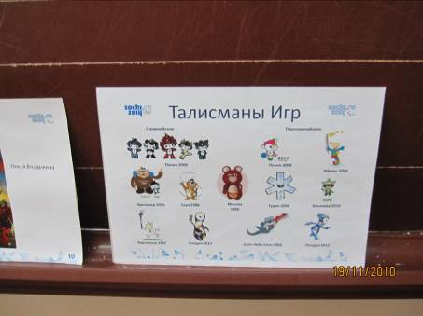

Олимпийский талисман будет представлен в 2011 году, а паралимпийский в 2012 году. Выбирать их будут всенародным голосованием в конце 2010 года.

-Какой талисман могли вы предложить для Олимпийских и Паралимпийских зимних игр в Сочи?
( ответы детей)

VІІ. Итог

-Давайте вспомним олимпийские и Паралимпийские ценности. Я вам показываю первую букву, а вы называете ценность.

Д (дружба)
У (уважение)
С (совершенство)
Р (решимость, равенство)
В (вдохновение)

VІІІ. Домашнее задание.

Нарисовать талисман Олимпийских игр 2014г. в Сочи.

